**智能中药房服务与管理系统**

**使用手册**

版本：V1.0

编制/修订日期：2016.11.10

目录

1 概述 3

2 系统组成 3

3 系统功能特点 4

4 系统使用说明 4

4.1智能中药房窗口电脑端系统软件具体操作 4

4.1.1 窗口药师接收处方与分配处方 4

4.1.2 取药 5

4.2调剂药师PAD端应用软件具体操作 6

4.2.1 调剂药师PAD端软件设置 6

4.2.2 调剂药师具体调剂流程 8

5 注意事项、警示及提示信息 13

6 运输及储存条件、方法 13

# 概述

智能中药房服务及管理系统提供从医生开出处方到用户获得处方所列药材全流程服务及管理，实现了配药、取药的半自动化，规范了中药调配工作，提高了中药调配工作效率，降低了人工调配工作中的出错率。

# 系统组成

系统共配置了7台调剂车（配pad）、2台转运车、3台补药车，1台存取柜、2台预配发架、1台服务器、10台PAD和网络设备等及附件。



图1 智能中药房服务及管理系统配置及流程图

# 系统功能特点

系统提供方便快捷的中药房服务及管理流程。

* 从处方制作到处方领取全流程服务，使工作可追溯。
* 搭配PAD实现智能处方分配，提高工作效率。
* 搭配调剂车实现智能处方调剂，降低工作强度和出错率。
* 搭配绑定台实现处方辨识性及可追溯性，提高工作效率。
* 灵活的取药方式满足客户的不同需求。

# 系统使用说明

## 4.1智能中药房窗口电脑端系统软件具体操作

### 4.1.1 窗口药师接收处方与分配处方

（1） 患者将处方交给收方窗口，窗口药师扫描处方单上的条形码或在软件上手动输入处方号（无法识别或提供条形码的情况）。

手动输入处方号的操作方法如下图2所示，点击绿色“+”号转到图3所示页面，在弹出的对话框内输入处方号，点击确定。

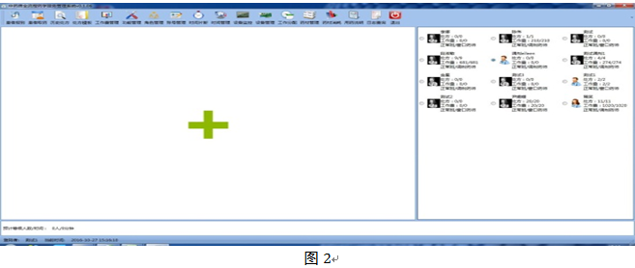

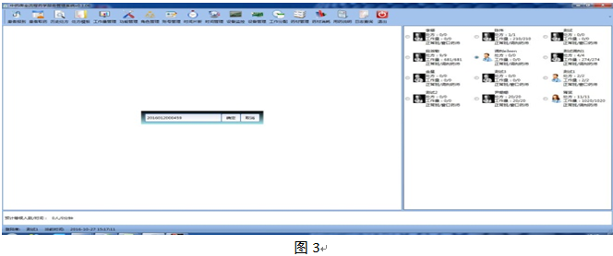

（2）扫码或手动输入点击确定后跳转到图4所示页面。

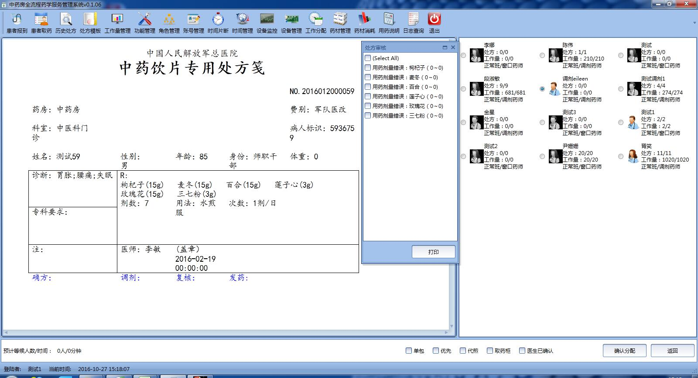

图4

（3）处方审核无误后根据患者需求在红圈标示处勾选处方对应的备注信息，选择完成后在 绿色方框表示区域选择调剂药师进行调剂，点击确认分配进行调剂。

### 4.1.2 取药

当调剂药师调剂完成后，窗口药师在软件上转到患者取药后界面后点击叫号，患者到窗口取药扫码后跳转到待取药界面同时预配发货架相应的位置屏幕的下方会出现引导条闪烁，将药交给患者后点击完成，结束整个流程。（注：叫号部分后期补充，窗口软件暂时没有加入叫号功能）

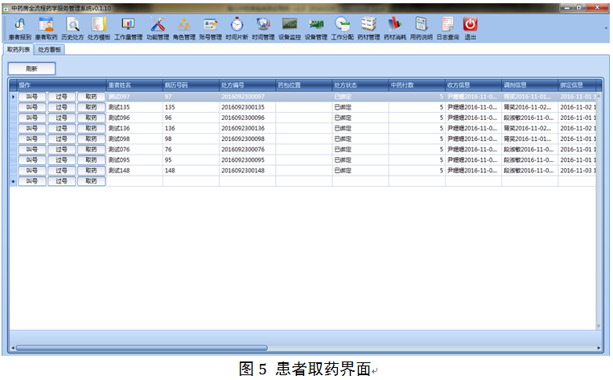

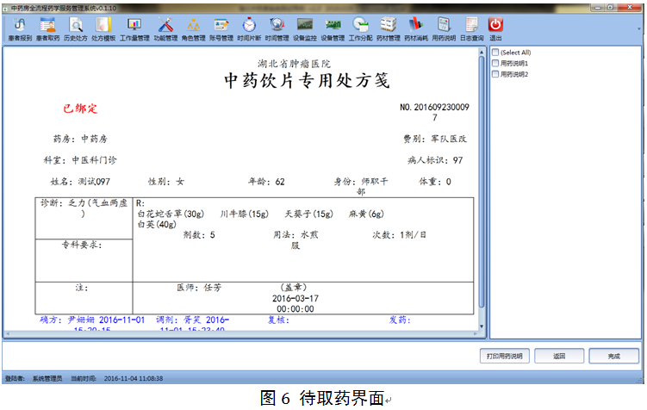

## 4.2调剂药师PAD端应用软件具体操作

### 4.2.1 调剂药师PAD端软件设置

（1）登录设置

调剂药师在pad上登录，登录前设定好服务器ip和服务器端口。（一般默认服务器IP地址为192.168.0.2，服务器端口为：1234，如果有更改设置，更改时在登录页面点击右上角的齿轮图标）

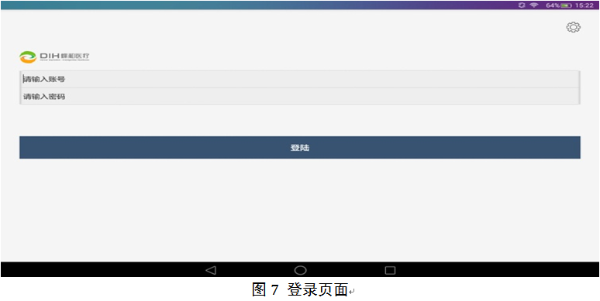

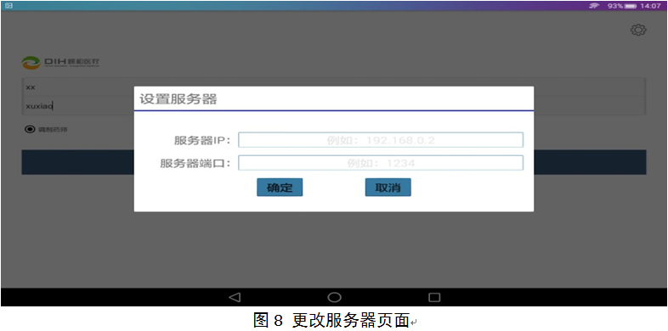

登录后如果没有处方分配过来，显示如图9所示。

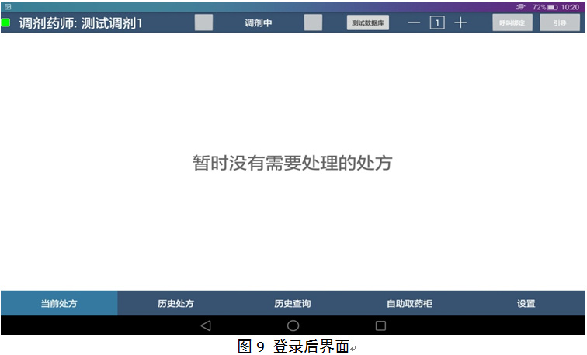

（2）调剂台和绑定台设置

登录完成后选择相应的调剂台和绑定台进行设置：点击“设置”选择“设置调剂台”进行调剂台设置，点击“设置绑定台”，进行绑定台设置。

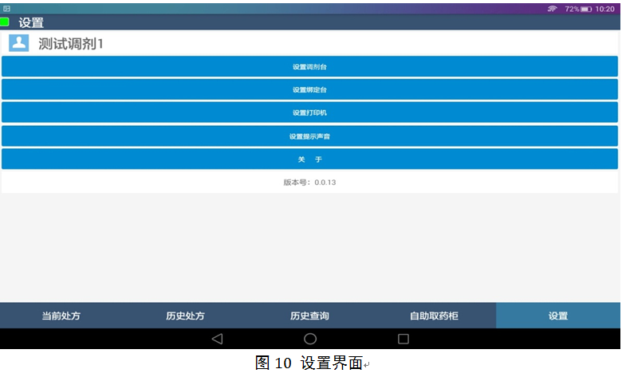

调剂台和绑定台具体设置如下图11、图12所示。

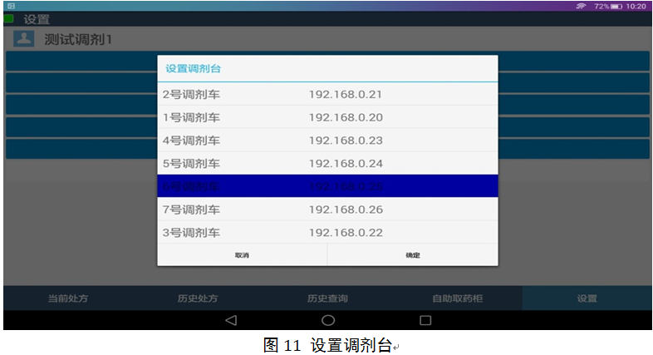

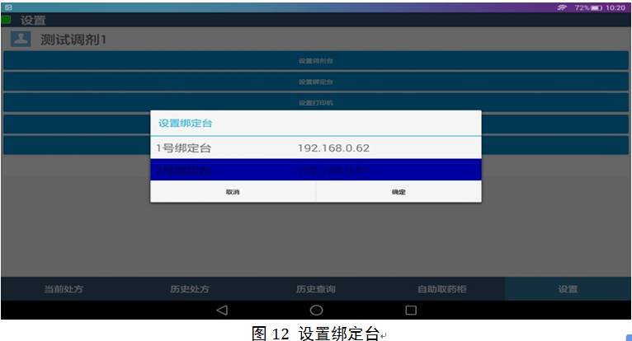

### 4.2.2 调剂药师具体调剂流程

（1）调剂药师接收处方信息

在窗口药师分配处方后调剂药师的pad会收到处方信息显示出来并发出声音提示，如图13所示，红圈标注为处方的取药方式，标注“普通”为患者在窗口取药，标注“取药柜”为患者在取药柜自助取药。

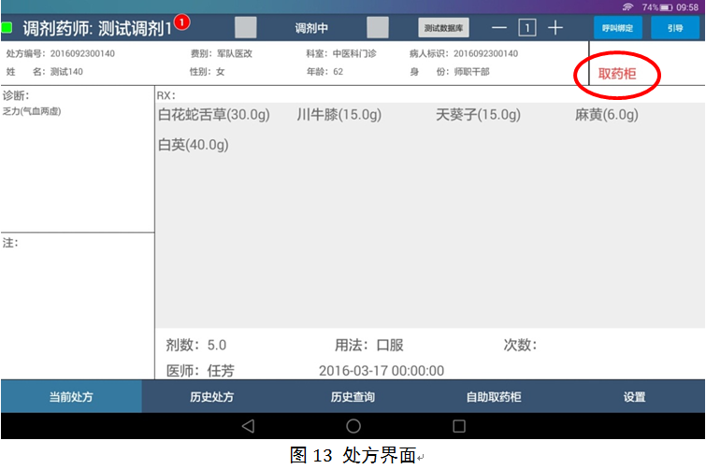

注：图13处方界面内显示药材名称为需要调剂的药材，药材后的重量为该处方所需重量。

（2）调剂药师调剂前准备

开始调剂，点击药品名称后会跳转到调剂界面（调剂台内秤盘已清空），根据“所需药包”提示放入相应数量的药材。如图14所示。

注：在开始调剂前先确定调剂台内是否有杂物或未取走的药材，当没有清理直接开始调剂时会有提示信息如图15所示，此时需要先将调剂台的秤盘清空，然后再点击确定，进入调剂界面开始调剂。

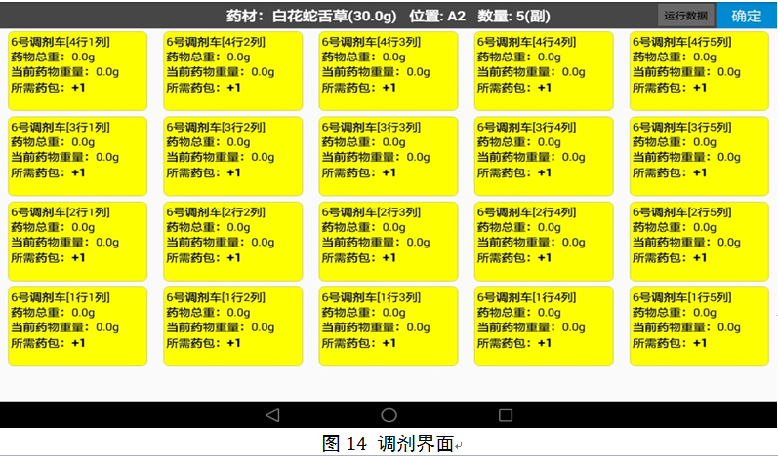

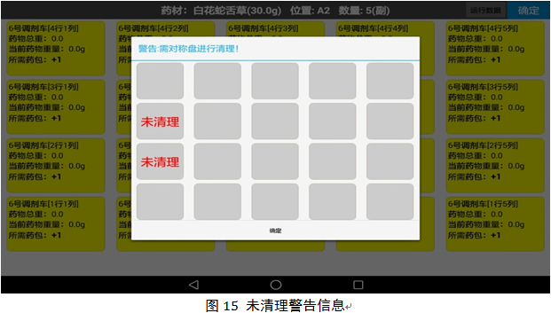

（3）调剂药师开始调剂

A 放置药材：如图16所示，第一味药材放置之前，界面对应的20个称盘全部显示黄色，可任意选择称盘放置所需药材，当所需药材和数量放置正确后pad界面对应位置会变为绿色，若未正确放置则变为红色。（注：根据提示信息进行相应调整，变绿为调剂正确）

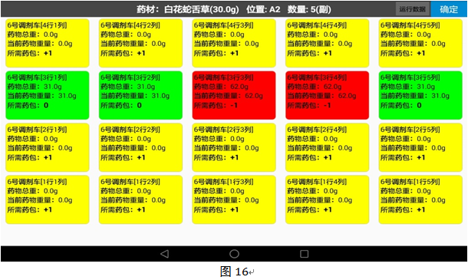

B如果第一味药材的剂数和重量放置正确，则可以点击确定回到处方界面，该味药会多出一个绿色的边框，表示调剂正确，此时再点击此药材名称没有反应，如图17白花蛇舌草所示。

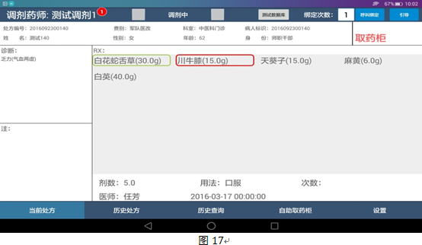

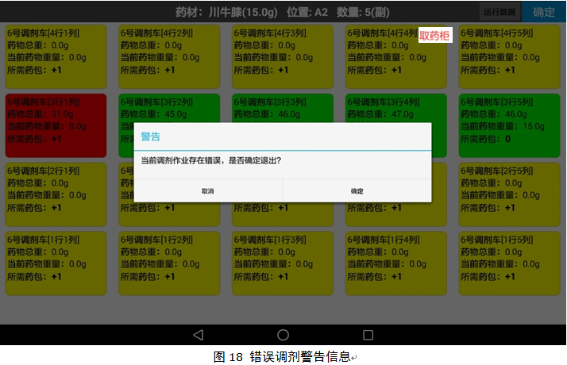

注：若有一个或多个秤盘上调剂的不正确再点击确定时会提示警告信息如图18所示，回到处方界面后该味药品会出现红色的边框如图17界面中川牛膝所示，点击药品名称会再次跳转到调剂界面重新调剂。

C调剂第二味及以后的药材时跳转到调剂界面第一次放药秤盘在Pad的相应位置会变为红色， 表示药师需要在这几个秤盘放药如图19所示，调剂完成第二味药材后点击确定，按照此方法将剩余药材调剂完成。

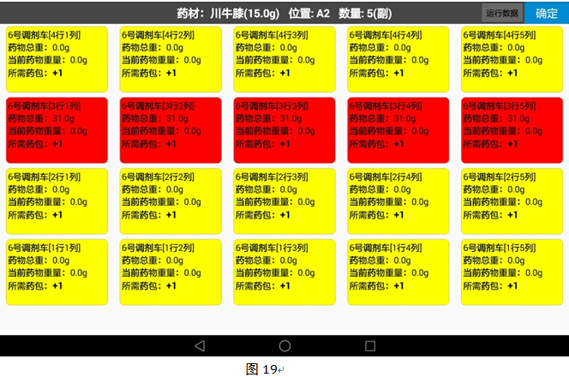

（4）调剂药师完成调剂

该处方药品全部调剂完成后所有药材都变成绿色边框时如图20所示。

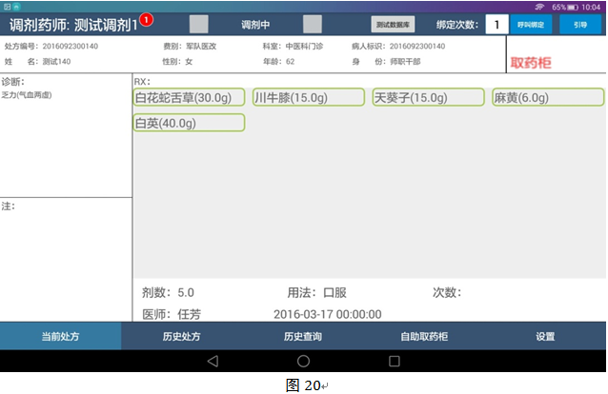

（5）调剂药师呼叫绑定

A点击界面右上角的呼叫绑定，会提示到几号绑定台几行几列去绑定，同时该信息会转到界面左下角的“注：”内显示如图21所示。

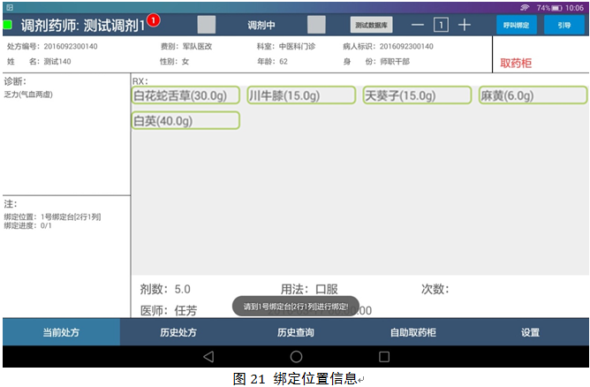

此时绑定台相应位置的屏幕上会显示黄色字体的待绑定信息如图22所示。



B将调剂完成的待绑定药篮放置在对应的绑定台单元上，绑定成功后pad上会提示绑定成功，如图23所示；绑定台的屏幕上显示绿色字体的处方绑定信息，如图24所示。

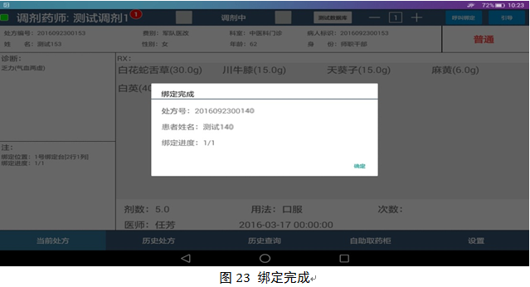



（6）调剂药师选择将药篮放到相应位置

绑定成功后调剂药师可以根据患者的需求选择将药篮放到预配发货架或者自助取药柜。

如果是普通处方，调剂药师前往预配发货架将药篮放置相应的位置。如果是自取处方，调剂药师前往自助取药柜将药篮放置相应的位置。

自助取药柜具体操作如下：

在pad上点击自助取药柜跳转到自助取药柜界面，左侧处方为需要放到自助取药柜的处方，右 侧为取药柜各个门的状态，白底表示开门状态（如图中1、2、3号柜子），灰色表示关门状态（如图25中4、5、6号柜子），当左侧处方绑定的药篮放入柜子时相应的柜子屏幕上显示处方信息，同时Pad上相应位置也会显示处方信息。（如图25中6号柜子）

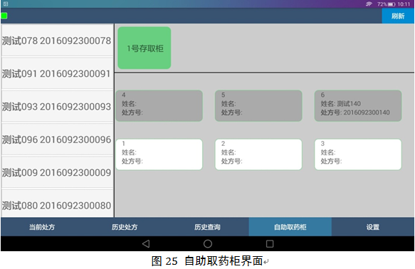

# 注意事项、警示及提示信息

（1）注意事项：

在使用智能中药房管理系统前，请您检查确认系统相关的调剂车、转运车、补药车、存取柜、预配发货架相关的设备，相应的硬件设备工作正常和系统硬件设备连接正确，同时系统软件配置正确。

请不要更改和处理安装目录下的文件。

使用前请参阅相关使用手册说明与软件的操作提示以及各部分的注意事项。

（2）警示：

非经允许，不得随意拔插设备机箱中的电缆及板卡；

非经允许，不得随意拆卸设备内电路板；

非经允许，不得随意装卸设备软件或改动设备设置。

（3）提示信息：

请勿打开设备，防止人为损坏；

在使用时，请注意通风、防潮、防雨淋，注意用电安全；

请严格按照使用说明书进行操作，未经培训，请勿擅自使用；

调剂车使用完毕时，请勿随意放置；

遇到紧急情况，请立即关闭电源开关。

# 运输及储存条件、方法

运输：包装好的设备在运输过程中应小心轻放，可用一般运输工具、防震、防潮、防压。